Сводный план ремонтов источников тепловой энергии и тепловых сетей на территории муниципального района "Город Людиново и Людиновский район" на 2024-2026 гг.
№ п/п | Адрес объекта | Протяженность тепловых сетей (в двухтрубном исчислении) , км |  |  | Наименование мероприятия | 2024 | 2025 | 2026 | Затраты на реализацию, руб. | Срок исполнения | Источник финансирования
1 | Котельная №1 г. Людиново ул. С. Щедрина, д.11/1 | 0,191 |  |  | Режимная наладка котлов |  |  | 64000 | 64000 | 10.03.2026 | МУП "Людиновские тепловые сети"
2 | Котельная №1 г. Людиново ул. С. Щедрина, д.11/1 |  |  |  | Режимная наладка КИПиА |  |  | 64000 | 64000 | 10.03.2026 | МУП "Людиновские тепловые сети"
3 | Котельная №1 г. Людиново ул. С. Щедрина, д.11/1 |  |  |  | Режимная наладка ХВО |  | 42000 |  | 42000 | 28.06.2025 | МУП "Людиновские тепловые сети"
4 | Котельная №1 г. Людиново ул. С. Щедрина, д.11/1 |  |  |  | Диагностирование котлов 2 шт. |  | 80000 |  | 80000 | 20.05.2025 | МУП "Людиновские тепловые сети"
5 | Котельная №1 г. Людиново ул. С. Щедрина, д.11/1 |  |  |  | Экспертиза дымовой трубы |  | 99700 |  | 99700 | 20.05.2025 | МУП "Людиновские тепловые сети"
6 | Котельная №1 г. Людиново ул. С. Щедрина, д.11/1 |  |  |  | Ревизия насосного оборудования | + | + | + | - | 15 сентября | МУП "Людиновские тепловые сети"
7 | Котельная №1 г. Людиново ул. С. Щедрина, д.11/1 |  |  |  | Ревизия котлов | + | + | + | - | 15 сентября | МУП "Людиновские тепловые сети"
8 | Котельная №1 г. Людиново ул. С. Щедрина, д.11/1 |  |  |  | Промывка котлов | + | + | + | - | 15 сентября | МУП "Людиновские тепловые сети"
9 | Котельная №1 г. Людиново ул. С. Щедрина, д.11/1 |  |  |  | Гидравлическое испытание котлов | + | + | + | - | 15 сентября | МУП "Людиновские тепловые сети"
10 | Котельная №1 г. Людиново ул. С. Щедрина, д.11/1 |  |  |  | Ревизия эл. оборудования, оборудования КИПиА | + | + | + | - | 15 сентября | МУП "Людиновские тепловые сети"
11 | Котельная №1 г. Людиново ул. С. Щедрина, д.11/1 |  |  |  | Ревизия запорной арматуры | + | + | + | - | 15 сентября | МУП "Людиновские тепловые сети"
12 | Котельная №1 г. Людиново ул. С. Щедрина, д.11/1 |  |  |  | Гидравлическое испытание тепловых сетей | + | + | + | - | 15 сентября | МУП "Людиновские тепловые сети"
13 | Котельная №1 г. Людиново ул. С. Щедрина, д.11/1 |  |  |  | Ревизия оборудования ХВО | + | + | + | - | 15 сентября | МУП "Людиновские тепловые сети"
14 | Котельная №1 г. Людиново ул. С. Щедрина, д.11/1 |  |  |  | Экспертиза внутреннего газопровода |  | 75000 |  | 75000 | 25.05.2025 | МУП "Людиновские тепловые сети"
15 | Котельная №1 г. Людиново ул. С. Щедрина, д.11/1 |  |  |  | Поверка узлов учета газа |  |  | 40000 | 4000 | 26.06.2026 | МУП "Людиновские тепловые сети"
16 | Котельная №1 г. Людиново ул. С. Щедрина, д.11/1 |  |  |  | Поверка приборов безопасности | 5000 | 5000 | 5000 | 15000 | 15 сентября | МУП "Людиновские тепловые сети"
1 | Котельная №2 г. Людиново ул. Московская, д. 1А | 3,981 |  |  | Режимная наладка котлов ТВГ-1,5 2 шт., КСВ-1,86 5 шт. |  |  | 253175 | 253175 | 10.03.2026 | МУП "Людиновские тепловые сети"
2 | Котельная №2 г. Людиново ул. Московская, д. 1А |  |  |  | Режимная наладка КИПиА |  |  | 164970 | 164970 | 10.03.2026 | МУП "Людиновские тепловые сети"
3 | Котельная №2 г. Людиново ул. Московская, д. 1А |  |  |  | Режимная наладка ХВО | 84000 |  |  | 84000 | 29.01.2024 | МУП "Людиновские тепловые сети"
4 | Котельная №2 г. Людиново ул. Московская, д. 1А |  |  |  | Диагностирование котлов ТВГ-1,5 | 50000 |  |  | 50000 | 01.09.2024 | МУП "Людиновские тепловые сети"
5 | Котельная №2 г. Людиново ул. Московская, д. 1А |  |  |  | Диагностирование котлов КСВ-1,86 |  |  |  |  | 31.07.2023 | МУП "Людиновские тепловые сети"
6 | Котельная №2 г. Людиново ул. Московская, д. 1А |  |  |  | Экспертиза дымовой трубы |  | 99700 |  | 99700 | 11.02.2025 | МУП "Людиновские тепловые сети"
7 | Котельная №2 г. Людиново ул. Московская, д. 1А |  |  |  | Диагностирование бака аккумулятора горячей воды |  |  | 53500 | 53500 | 17.10.2026 | МУП "Людиновские тепловые сети"
8 | Котельная №2 г. Людиново ул. Московская, д. 1А |  |  |  | Ревизия насосного оборудования | + | + | + | - | 15 сентября | МУП "Людиновские тепловые сети"
9 | Котельная №2 г. Людиново ул. Московская, д. 1А |  |  |  | Ревизия котлов | + | + | + | - | 15 сентября | МУП "Людиновские тепловые сети"
10 | Котельная №2 г. Людиново ул. Московская, д. 1А |  |  |  | Промывка котлов | + | + | + | - | 15 сентября | МУП "Людиновские тепловые сети"
11 | Котельная №2 г. Людиново ул. Московская, д. 1А |  |  |  | Гидравлическое испытание котлов | + | + | + | - | 15 сентября | МУП "Людиновские тепловые сети"
12 | Котельная №2 г. Людиново ул. Московская, д. 1А |  |  |  | Ревизия эл. оборудования, оборудования КИПиА | + | + | + | - | 15 сентября | МУП "Людиновские тепловые сети"
13 | Котельная №2 г. Людиново ул. Московская, д. 1А |  |  |  | Ревизия запорной арматуры | + | + | + | - | 15 сентября | МУП "Людиновские тепловые сети"
14 | Котельная №2 г. Людиново ул. Московская, д. 1А |  |  |  | Гидравлическое испытание тепловых сетей | + | + | + | - | 15 сентября | МУП "Людиновские тепловые сети"
15 | Котельная №2 г. Людиново ул. Московская, д. 1А |  |  |  | Ревизия оборудования ХВО | + | + | + | - | 15 сентября | МУП "Людиновские тепловые сети"
16 | Котельная №2 г. Людиново ул. Московская, д. 1А |  |  |  | Экспертиза ГРУ и внутреннего газопровода |  |  | 85000 | 85000 | 23.09.2026 | МУП "Людиновские тепловые сети"
17 | Котельная №2 г. Людиново ул. Московская, д. 1А |  |  |  | Поверка узлов учета газа |  |  | 40000 | 40000 | 09.09.2026 | МУП "Людиновские тепловые сети"
18 | Котельная №2 г. Людиново ул. Московская, д. 1А |  |  |  | Поверка приборов безопасности | 7500 | 7500 | 7500 | 22500 | 15 сентября | МУП "Людиновские тепловые сети"
19 | Котельная №2 г. Людиново ул. Московская, д. 1А |  |  |  | Модернизация котельной с заменой котлов и применение рекуперативных и регенеративных горелок с увеличением мощности |  |  |  | 36000000 | 31.12.2026 | Администрация МР; министерство строительства и жилищно-коммунального хозяйства Калужской области
20 | Котельная №2 г. Людиново ул. Московская, д. 1А |  |  |  | Техперевооружение котельной (1 очередь) - замена двух котлов ТВГ-1,5 (ГВС), автоматизация системы ГВС |  | 3000000 |  | 3000000 | 15.09.2025
21 | Котельная №2 г. Людиново ул. Московская, д. 1А |  |  |  | Ремонт ветхих участков тепловой сети (теплотрассы в районе д. 9 ул. Московская - 0,031 км) | 676019 |  |  | 676019 | 30.07.2024
1 | Котельная №3 г. Людиново ул.Семашко | 2,104 |  |  | Режимная наладка котлов 2 шт. | 49000 |  |  | 49000 | 30.09.2024 | МУП "Людиновские тепловые сети"
2 | Котельная №3 г. Людиново ул.Семашко |  |  |  | Режимная наладка КИПиА | 49000 |  |  | 49000 | 30.09.2024 | МУП "Людиновские тепловые сети"
3 | Котельная №3 г. Людиново ул.Семашко |  |  |  | Режимная наладка ХВО | 84000 |  |  | 84000 | 29.01.2024 | МУП "Людиновские тепловые сети"
4 | Котельная №3 г. Людиново ул.Семашко |  |  |  | Экспертиза дымовой трубы |  | 99700 |  | 99700 | 11.02.2025 | МУП "Людиновские тепловые сети"
5 | Котельная №3 г. Людиново ул.Семашко |  |  |  | Диагностирование баков аккумулятора горячей воды 2 шт. |  |  | 107000 | 107000 | 17.10.2026 | МУП "Людиновские тепловые сети"
6 | Котельная №3 г. Людиново ул.Семашко |  |  |  | Ревизия сетевых и подпиточных насосов, насосов исходной воды и котлового контура | + | + | + | - | 15 сентября | МУП "Людиновские тепловые сети"
7 | Котельная №3 г. Людиново ул.Семашко |  |  |  | Ревизия котлов | + | + | + | - | 15 сентября | МУП "Людиновские тепловые сети"
8 | Котельная №3 г. Людиново ул.Семашко |  |  |  | Промывка котлов | + | + | + | - | 15 сентября | МУП "Людиновские тепловые сети"
9 | Котельная №3 г. Людиново ул.Семашко |  |  |  | Гидравлическое испытание котлов | + | + | + | - | 15 сентября | МУП "Людиновские тепловые сети"
10 | Котельная №3 г. Людиново ул.Семашко |  |  |  | Ревизия эл. оборудования, оборудования КИПиА | + | + | + | - | 15 сентября | МУП "Людиновские тепловые сети"
11 | Котельная №3 г. Людиново ул.Семашко |  |  |  | Ревизия запорной арматуры | + | + | + | - | 15 сентября | МУП "Людиновские тепловые сети"
12 | Котельная №3 г. Людиново ул.Семашко |  |  |  | Гидравлическое испытание тепловых сетей | + | + | + | - | 15 сентября | МУП "Людиновские тепловые сети"
13 | Котельная №3 г. Людиново ул.Семашко |  |  |  | Ревизия оборудования ХВО | + | + | + | - | 15 сентября | МУП "Людиновские тепловые сети"
14 | Котельная №3 г. Людиново ул.Семашко |  |  |  | Экспертиза ГРУ и внутреннего газопровода |  |  | 75000 | 75000 | 24.09.2026 | МУП "Людиновские тепловые сети"
15 | Котельная №3 г. Людиново ул.Семашко |  |  |  | Поверка узлов учета газа |  |  | 40000 | 40000 | 07.06.2026 | МУП "Людиновские тепловые сети"
16 | Котельная №3 г. Людиново ул.Семашко |  |  |  | Поверка приборов безопасности | 6250 | 6250 | 6250 | 18750 | 15 сентября | МУП "Людиновские тепловые сети"
1 | Котельная №5 г. Людиново ул. Осипенко, в р-не д. 75 | 0,288 |  |  | Режимная наладка котлов 2 шт. |  | 51000 |  | 51000 | 07.10.2025 | МУП "Людиновские тепловые сети"
2 | Котельная №5 г. Людиново ул. Осипенко, в р-не д. 75 |  |  |  | Режимная наладка КИПиА |  | 51000 |  | 51000 | 07.10.2025 | МУП "Людиновские тепловые сети"
3 | Котельная №5 г. Людиново ул. Осипенко, в р-не д. 75 |  |  |  | Режимная наладка ХВО |  | 42000 |  | 42000 | 06.11.2025 | МУП "Людиновские тепловые сети"
4 | Котельная №5 г. Людиново ул. Осипенко, в р-не д. 75 |  |  |  | Наладка тепловых сетей | 98000 |  |  | 98000 | 31.12.2024 | МУП "Людиновские тепловые сети"
5 | Котельная №5 г. Людиново ул. Осипенко, в р-не д. 75 |  |  |  | Экспертиза здания |  | 99000 |  | 99000 | 22.10.2025 | МУП "Людиновские тепловые сети"
6 | Котельная №5 г. Людиново ул. Осипенко, в р-не д. 75 |  |  |  | Экспертиза дымовой трубы | 99700 |  |  | 99700 | 10.09.2024 | МУП "Людиновские тепловые сети"
7 | Котельная №5 г. Людиново ул. Осипенко, в р-не д. 75 |  |  |  | Ревизия насосного оборудования | + | + | + | - | 15 сентября | МУП "Людиновские тепловые сети"
8 | Котельная №5 г. Людиново ул. Осипенко, в р-не д. 75 |  |  |  | Ревизия котлов | + | + | + | - | 15 сентября | МУП "Людиновские тепловые сети"
9 | Котельная №5 г. Людиново ул. Осипенко, в р-не д. 75 |  |  |  | Промывка котлов | + | + | + | - | 15 сентября | МУП "Людиновские тепловые сети"
10 | Котельная №5 г. Людиново ул. Осипенко, в р-не д. 75 |  |  |  | Гидравлическое испытание котлов | + | + | + | - | 15 сентября | МУП "Людиновские тепловые сети"
11 | Котельная №5 г. Людиново ул. Осипенко, в р-не д. 75 |  |  |  | Ревизия эл. оборудования, оборудования КИПиА | + | + | + | - | 15 сентября | МУП "Людиновские тепловые сети"
12 | Котельная №5 г. Людиново ул. Осипенко, в р-не д. 75 |  |  |  | Ревизия запорной арматуры | + | + | + | - | 15 сентября | МУП "Людиновские тепловые сети"
13 | Котельная №5 г. Людиново ул. Осипенко, в р-не д. 75 |  |  |  | Гидравлическое испытание тепловых сетей | + | + | + | - | 15 сентября | МУП "Людиновские тепловые сети"
14 | Котельная №5 г. Людиново ул. Осипенко, в р-не д. 75 |  |  |  | Ревизия оборудования ХВО | + | + | + | - | 15 сентября | МУП "Людиновские тепловые сети"
15 | Котельная №5 г. Людиново ул. Осипенко, в р-не д. 75 |  |  |  | Поверка узлов учета газа |  |  | 40000 | 40000 | 03.06.2026 | МУП "Людиновские тепловые сети"
16 | Котельная №5 г. Людиново ул. Осипенко, в р-не д. 75 |  |  |  | Замена узла учета газа | 99000 |  |  | 99000 | 15.09.2024 | МУП "Людиновские тепловые сети"
17 | Котельная №5 г. Людиново ул. Осипенко, в р-не д. 75 |  |  |  | Поверка приборов безопасности | 2750 | 2750 | 2750 | 8250 | 15 сентября | МУП "Людиновские тепловые сети"
1 | Котельная №9 г. Людиново ул.Апатьева, д. 2, пом. 1 | 0,372 |  |  | Режимная наладка котлов 2 шт. |  | 51000 |  | 51000 | 31.01.2025 | МУП "Людиновские тепловые сети"
2 | Котельная №9 г. Людиново ул.Апатьева, д. 2, пом. 1 |  |  |  | Режимная наладка КИПиА |  | 51000 |  | 51000 | 31.01.2025 | МУП "Людиновские тепловые сети"
3 | Котельная №9 г. Людиново ул.Апатьева, д. 2, пом. 1 |  |  |  | Режимная наладка ХВО |  | 42000 |  | 42000 | 14.06.2022 | МУП "Людиновские тепловые сети"
4 | Котельная №9 г. Людиново ул.Апатьева, д. 2, пом. 1 |  |  |  | Экспертиза здания |  | 96000 |  | 96000 | 25.05.2025 | МУП "Людиновские тепловые сети"
5 | Котельная №9 г. Людиново ул.Апатьева, д. 2, пом. 1 |  |  |  | Экспертиза дымовой трубы |  | 99700 |  | 99700 | 05.03.2025 | МУП "Людиновские тепловые сети"
6 | Котельная №9 г. Людиново ул.Апатьева, д. 2, пом. 1 |  |  |  | Диагностирование бака аккумулятора горячей воды |  |  | 53500 | 53500 | 17.10.2026 | МУП "Людиновские тепловые сети"
7 | Котельная №9 г. Людиново ул.Апатьева, д. 2, пом. 1 |  |  |  | Ревизия насосного оборудования | + | + | + | - | 15 сентября | МУП "Людиновские тепловые сети"
8 | Котельная №9 г. Людиново ул.Апатьева, д. 2, пом. 1 |  |  |  | Ревизия котлов | + | + | + | - | 15 сентября | МУП "Людиновские тепловые сети"
9 | Котельная №9 г. Людиново ул.Апатьева, д. 2, пом. 1 |  |  |  | Промывка котлов | + | + | + | - | 15 сентября | МУП "Людиновские тепловые сети"
10 | Котельная №9 г. Людиново ул.Апатьева, д. 2, пом. 1 |  |  |  | Гидравлическое испытание котлов | + | + | + | - | 15 сентября | МУП "Людиновские тепловые сети"
11 | Котельная №9 г. Людиново ул.Апатьева, д. 2, пом. 1 |  |  |  | Ревизия эл. оборудования, оборудования КИПиА | + | + | + | - | 15 сентября | МУП "Людиновские тепловые сети"
12 | Котельная №9 г. Людиново ул.Апатьева, д. 2, пом. 1 |  |  |  | Ревизия запорной арматуры | + | + | + | - | 15 сентября | МУП "Людиновские тепловые сети"
13 | Котельная №9 г. Людиново ул.Апатьева, д. 2, пом. 1 |  |  |  | Гидравлическое испытание тепловых сетей | + | + | + | - | 15 сентября | МУП "Людиновские тепловые сети"
14 | Котельная №9 г. Людиново ул.Апатьева, д. 2, пом. 1 |  |  |  | Ревизия оборудования ХВО | + | + | + | - | 15 сентября | МУП "Людиновские тепловые сети"
15 | Котельная №9 г. Людиново ул.Апатьева, д. 2, пом. 1 |  |  |  | Поверка узлов учета газа |  | 40000 |  | 40000 | 25.02.2025 | МУП "Людиновские тепловые сети"
16 | Котельная №9 г. Людиново ул.Апатьева, д. 2, пом. 1 |  |  |  | Поверка приборов безопасности | 3500 | 3500 | 3500 | 10500 | 15 сентября | МУП "Людиновские тепловые сети"
1 | Котельная №13 г. Людиново ул.Дзержинского, д. 1 |  |  |  | Режимная наладка котлов 2 шт. | 49000 |  |  | 49000 | 31.08.2024 | МУП "Людиновские тепловые сети"
2 | Котельная №13 г. Людиново ул.Дзержинского, д. 1 |  |  |  | Режимная наладка КИПиА | 49000 |  |  | 49000 | 31.08.2024 | МУП "Людиновские тепловые сети"
3 | Котельная №13 г. Людиново ул.Дзержинского, д. 1 |  |  |  | Режимная наладка ХВО |  |  | 63200 | 63200 | 05.09.2026 | МУП "Людиновские тепловые сети"
4 | Котельная №13 г. Людиново ул.Дзержинского, д. 1 |  |  |  | Экспертиза здания |  | 97000 |  | 97000 | 20.04.2025 | МУП "Людиновские тепловые сети"
5 | Котельная №13 г. Людиново ул.Дзержинского, д. 1 |  |  |  | Диагностирование котлов |  |  | 46000 | 46000 | 25.06.2023 | МУП "Людиновские тепловые сети"
6 | Котельная №13 г. Людиново ул.Дзержинского, д. 1 |  |  |  | Экспертиза дымовой трубы |  | 99700 |  | 99700 | 11.02.2025 | МУП "Людиновские тепловые сети"
7 | Котельная №13 г. Людиново ул.Дзержинского, д. 1 |  |  |  | Ревизия насосного оборудования | + | + | + | - | 15 сентября | МУП "Людиновские тепловые сети"
8 | Котельная №13 г. Людиново ул.Дзержинского, д. 1 |  |  |  | Ревизия котлов | + | + | + | - | 15 сентября | МУП "Людиновские тепловые сети"
9 | Котельная №13 г. Людиново ул.Дзержинского, д. 1 |  |  |  | Промывка котлов | + | + | + | - | 15 сентября | МУП "Людиновские тепловые сети"
10 | Котельная №13 г. Людиново ул.Дзержинского, д. 1 |  |  |  | Гидравлическое испытание котлов | + | + | + | - | 15 сентября | МУП "Людиновские тепловые сети"
11 | Котельная №13 г. Людиново ул.Дзержинского, д. 1 |  |  |  | Ревизия эл. оборудования, оборудования КИПиА | + | + | + | - | 15 сентября | МУП "Людиновские тепловые сети"
12 | Котельная №13 г. Людиново ул.Дзержинского, д. 1 |  |  |  | Ревизия запорной арматуры | + | + | + | - | 15 сентября | МУП "Людиновские тепловые сети"
13 | Котельная №13 г. Людиново ул.Дзержинского, д. 1 |  |  |  | Ревизия оборудования ХВО | + | + | + | - | 15 сентября | МУП "Людиновские тепловые сети"
14 | Котельная №13 г. Людиново ул.Дзержинского, д. 1 |  |  |  | Экспертиза ГРУ и внутреннего газопровода |  |  | 75000 | 75000 | 23.09.2026 | МУП "Людиновские тепловые сети"
15 | Котельная №13 г. Людиново ул.Дзержинского, д. 1 |  |  |  | Поверка узлов учета газа |  | 40000 |  | 40000 | 14.10.2025 | МУП "Людиновские тепловые сети"
16 | Котельная №13 г. Людиново ул.Дзержинского, д. 1 |  |  |  | Поверка приборов безопасности | 2300 | 2300 | 2300 | 6900 | 15 сентября | МУП "Людиновские тепловые сети"
1 | Котельная №14 г. Людиново ул. Лясоцкого, д. 107А | 0,172 |  |  | Режимная наладка котлов 2 шт. |  |  | 64000 | 63180 | 10.03.2026 | МУП "Людиновские тепловые сети"
2 | Котельная №14 г. Людиново ул. Лясоцкого, д. 107А |  |  |  | Режимная наладка КИПиА |  |  | 63180 | 63180 | 10.03.2026 | МУП "Людиновские тепловые сети"
3 | Котельная №14 г. Людиново ул. Лясоцкого, д. 107А |  |  |  | Режимная наладка ХВО |  | 42000 |  | 42000 | 28.06.2025 | МУП "Людиновские тепловые сети"
4 | Котельная №14 г. Людиново ул. Лясоцкого, д. 107А |  |  |  | Диагностирование котлов |  |  | 80000 | 80000 | 10.10.2026 | МУП "Людиновские тепловые сети"
5 | Котельная №14 г. Людиново ул. Лясоцкого, д. 107А |  |  |  | Экспертиза дымовой трубы | 99700 |  |  | 99700 | 28.04.2024 | МУП "Людиновские тепловые сети"
6 | Котельная №14 г. Людиново ул. Лясоцкого, д. 107А |  |  |  | Ревизия насосного оборудования | + | + | + | - | 15 сентября | МУП "Людиновские тепловые сети"
7 | Котельная №14 г. Людиново ул. Лясоцкого, д. 107А |  |  |  | Ревизия котлов | + | + | + | - | 15 сентября | МУП "Людиновские тепловые сети"
8 | Котельная №14 г. Людиново ул. Лясоцкого, д. 107А |  |  |  | Промывка котлов | + | + | + | - | 15 сентября | МУП "Людиновские тепловые сети"
9 | Котельная №14 г. Людиново ул. Лясоцкого, д. 107А |  |  |  | Гидравлическое испытание котлов | + | + | + | - | 15 сентября | МУП "Людиновские тепловые сети"
10 | Котельная №14 г. Людиново ул. Лясоцкого, д. 107А |  |  |  | Ревизия эл. оборудования, оборудования КИПиА | + | + | + | - | 15 сентября | МУП "Людиновские тепловые сети"
11 | Котельная №14 г. Людиново ул. Лясоцкого, д. 107А |  |  |  | Ревизия запорной арматуры | + | + | + | - | 15 сентября | МУП "Людиновские тепловые сети"
12 | Котельная №14 г. Людиново ул. Лясоцкого, д. 107А |  |  |  | Гидравлическое испытание тепловых сетей | + | + | + | - | 15 сентября | МУП "Людиновские тепловые сети"
13 | Котельная №14 г. Людиново ул. Лясоцкого, д. 107А |  |  |  | Ревизия оборудования ХВО | + | + | + | - | 15 сентября | МУП "Людиновские тепловые сети"
14 | Котельная №14 г. Людиново ул. Лясоцкого, д. 107А |  |  |  | Поверка приборов безопасности | 2500 | 2500 | 2500 | 7500 | 15 сентября | МУП "Людиновские тепловые сети"
1 | Котельная №15 г. Людиново пр. Машиностроителей, д. 2Б | 0,361 |  |  | Режимная наладка котлов |  |  | 64220 | 64220 | 10.03.2026 | МУП "Людиновские тепловые сети"
2 | Котельная №15 г. Людиново пр. Машиностроителей, д. 2Б |  |  |  | Режимная наладка КИПиА |  |  | 64220 | 64220 | 10.03.2026 | МУП "Людиновские тепловые сети"
3 | Котельная №15 г. Людиново пр. Машиностроителей, д. 2Б |  |  |  | Режимная наладка ХВО |  | 42000 |  | 42000 | 28.06.2025 | МУП "Людиновские тепловые сети"
4 | Котельная №15 г. Людиново пр. Машиностроителей, д. 2Б |  |  |  | Диагностирование котлов |  |  | 80000 | 80000 | 18.07.2026 | МУП "Людиновские тепловые сети"
5 | Котельная №15 г. Людиново пр. Машиностроителей, д. 2Б |  |  |  | Диагностирование дымовой трубы | 99700 |  |  | 99700 | 28.04.2024 | МУП "Людиновские тепловые сети"
6 | Котельная №15 г. Людиново пр. Машиностроителей, д. 2Б |  |  |  | Диагностирование бака аккумулятора горячей воды |  |  | 53500 | 53500 | 17.10.2026 | МУП "Людиновские тепловые сети"
7 | Котельная №15 г. Людиново пр. Машиностроителей, д. 2Б |  |  |  | Ревизия насосного оборудования | + | + | + | - | 15 сентября | МУП "Людиновские тепловые сети"
8 | Котельная №15 г. Людиново пр. Машиностроителей, д. 2Б |  |  |  | Ревизия котлов | + | + | + | - | 15 сентября | МУП "Людиновские тепловые сети"
9 | Котельная №15 г. Людиново пр. Машиностроителей, д. 2Б |  |  |  | Промывка котлов | + | + | + | - | 15 сентября | МУП "Людиновские тепловые сети"
10 | Котельная №15 г. Людиново пр. Машиностроителей, д. 2Б |  |  |  | Гидравлическое испытание котлов | + | + | + | - | 15 сентября | МУП "Людиновские тепловые сети"
11 | Котельная №15 г. Людиново пр. Машиностроителей, д. 2Б |  |  |  | Ревизия эл. оборудования, оборудования КИПиА | + | + | + | - | 15 сентября | МУП "Людиновские тепловые сети"
12 | Котельная №15 г. Людиново пр. Машиностроителей, д. 2Б |  |  |  | Ревизия запорной арматуры | + | + | + | - | 15 сентября | МУП "Людиновские тепловые сети"
13 | Котельная №15 г. Людиново пр. Машиностроителей, д. 2Б |  |  |  | Гидравлическое испытание тепловых сетей | + | + | + | - | 15 сентября | МУП "Людиновские тепловые сети"
14 | Котельная №15 г. Людиново пр. Машиностроителей, д. 2Б |  |  |  | Ревизия оборудования ХВО | + | + | + | - | 15 сентября | МУП "Людиновские тепловые сети"
15 | Котельная №15 г. Людиново пр. Машиностроителей, д. 2Б |  |  |  | Поверка приборов безопасности | 2500 | 2500 | 2500 | 7500 | 15 сентября | МУП "Людиновские тепловые сети"
1 | Котельная №16 г. Людиново ул. Черняховского, д. 13 | 12,794 |  |  | Режимная наладка котлов ДКВР-10/13 2 шт. |  | 199000 |  | 199000 | 31.05.2025 | МУП "Людиновские тепловые сети"
2 | Котельная №16 г. Людиново ул. Черняховского, д. 13 |  |  |  | Режимная наладка КИПиА котлов ДКВР-10/13 2 шт. |  | 199000 |  | 199000 | 31.05.2025 | МУП "Людиновские тепловые сети"
3 | Котельная №16 г. Людиново ул. Черняховского, д. 13 |  |  |  | Режимная наладка котла ПТВМ-50 | 99000 |  |  | 99000 | 31.10.2024 | МУП "Людиновские тепловые сети"
4 | Котельная №16 г. Людиново ул. Черняховского, д. 13 |  |  |  | Режимная наладка КИПиА котла ПТВМ-50 | 99000 |  |  | 99000 | 31.10.2024 | МУП "Людиновские тепловые сети"
5 | Котельная №16 г. Людиново ул. Черняховского, д. 13 |  |  |  | Экспертиза трубопровода горячей воды 4 категории |  | 80000 |  | 80000 | 30.05.2025 | МУП "Людиновские тепловые сети"
6 | Котельная №16 г. Людиново ул. Черняховского, д. 13 |  |  |  | Экспертиза трубопровода насыщенного пара 4 категории |  | 80000 |  | 80000 | 30.05.2025 | МУП "Людиновские тепловые сети"
7 | Котельная №16 г. Людиново ул. Черняховского, д. 13 |  |  |  | Экспертиза котлов ДКВР-10/13 2 шт. |  | 196000 |  | 196000 | 28.06.2025 | МУП "Людиновские тепловые сети"
8 | Котельная №16 г. Людиново ул. Черняховского, д. 13 |  |  |  | Экспертиза котла ПТВМ-50 | 99700 |  |  | 99700 | 24.08.2024 | МУП "Людиновские тепловые сети"
9 | Котельная №16 г. Людиново ул. Черняховского, д. 13 |  |  |  | Экспертиза металлоконструкций котлов ПТВМ-50 2 шт. | 99000 |  |  | 99000 | 18.04.2024 | МУП "Людиновские тепловые сети"
10 | Котельная №16 г. Людиново ул. Черняховского, д. 13 |  |  |  | Экспертиза здания |  |  | 99000 | 99000 | 11.10.2026 | МУП "Людиновские тепловые сети"
11 | Котельная №16 г. Людиново ул. Черняховского, д. 13 |  |  |  | Экспертиза кирпичной дымовой трубы | 99700 |  |  | 99700 | 03.12.2024 | МУП "Людиновские тепловые сети"
12 | Котельная №16 г. Людиново ул. Черняховского, д. 13 |  |  |  | Экспертиза металлических дымовых труб 2 шт. |  | 199400 |  | 199400 | 23.09.2025 | МУП "Людиновские тепловые сети"
13 | Котельная №16 г. Людиново ул. Черняховского, д. 13 |  |  |  | Ревизия насосного оборудования | + | + | + | - | 15 сентября | МУП "Людиновские тепловые сети"
14 | Котельная №16 г. Людиново ул. Черняховского, д. 13 |  |  |  | Ревизия котлов | + | + | + | - | 15 сентября | МУП "Людиновские тепловые сети"
15 | Котельная №16 г. Людиново ул. Черняховского, д. 13 |  |  |  | Промывка котлов | + | + | + | - | 15 сентября | МУП "Людиновские тепловые сети"
16 | Котельная №16 г. Людиново ул. Черняховского, д. 13 |  |  |  | Гидравлическое испытание котлов | + | + | + | - | 15 сентября | МУП "Людиновские тепловые сети"
17 | Котельная №16 г. Людиново ул. Черняховского, д. 13 |  |  |  | Диагностирование деаэраторных баков 2 шт. |  | 97600 |  | 97600 | 05.04.2025 | МУП "Людиновские тепловые сети"
18 | Котельная №16 г. Людиново ул. Черняховского, д. 13 |  |  |  | Диагностирование баков аккумуляторов горячей воды 2 шт. | 86000 |  |  | 86000 | 07.09.2024 | МУП "Людиновские тепловые сети"
19 | Котельная №16 г. Людиново ул. Черняховского, д. 13 |  |  |  | Режимная наладка ХВО | 69000 |  |  | 69000 | 29.01.2024 | МУП "Людиновские тепловые сети"
20 | Котельная №16 г. Людиново ул. Черняховского, д. 13 |  |  |  | Диагностирование фильтров механической очистки 4 шт. | 50000 |  |  | 50000 | 07.09.2024 | МУП "Людиновские тепловые сети"
21 | Котельная №16 г. Людиново ул. Черняховского, д. 13 |  |  |  | Диагностирование фильтров нартий-катионитовые 4 шт. | 49900 |  |  | 49900 | 07.09.2024 | МУП "Людиновские тепловые сети"
22 | Котельная №16 г. Людиново ул. Черняховского, д. 13 |  |  |  | Ревизия эл. оборудования, оборудования КИПиА | + | + | + | - | 15 сентября | МУП "Людиновские тепловые сети"
23 | Котельная №16 г. Людиново ул. Черняховского, д. 13 |  |  |  | Ревизия запорной арматуры | + | + | + | - | 15 сентября | МУП "Людиновские тепловые сети"
24 | Котельная №16 г. Людиново ул. Черняховского, д. 13 |  |  |  | Ремонт ветхих участков тепловой сети (теплотрассы от д. 260 ул. Маяковского до д. 252 ул. Маяковского - 0,430 км; участка магистральной теплотрассы от ТК ул. Новая д. 4 до ул. Тр. Резервы д. 4 - 0,230 км): 0,660 км; | 11483078 |  |  | 11483078 | 30.07.2024 | Администрация МР; министерство строительства и жилищно-коммунального хозяйства Калужской области
25 | Котельная №16 г. Людиново ул. Черняховского, д. 13 |  |  |  | Гидравлическое испытание тепловых сетей | + | + | + | - | 15 сентября | МУП "Людиновские тепловые сети"
26 | Котельная №16 г. Людиново ул. Черняховского, д. 13 |  |  |  | Ревизия оборудования ХВО | + | + | + | - | 15 сентября | МУП "Людиновские тепловые сети"
27 | Котельная №16 г. Людиново ул. Черняховского, д. 13 |  |  |  | Поверка приборов безопасности | 6250 | 6250 | 6250 | 18750 | 15 сентября | МУП "Людиновские тепловые сети"
 | от котельной №16 г. Людиново ул. Черняховского, д. 13:
1 | ТП №15 ул.Герцена, 23 |  |  |  | Диагностирование бака аккумулятора горячей воды 1 шт. |  |  | 61000 | 61000 | 17.10.2026 | МУП "Людиновские тепловые сети"
2 | ТП №15 ул.Герцена, 23 |  |  |  | Экспертиза здания |  | 90000 |  | 90000 | 03.08.2025 | МУП "Людиновские тепловые сети"
3 | ТП №15 ул.Герцена, 23 |  |  |  | Автоматизация теплотункта с заменой блоков подогревателей и насосного оборудования |  |  | 300000 | 300000 | 15.09.2026 | Администрация МР; министерство строительства и жилищно-коммунального хозяйства Калужской области
4 | ТП №14 ул. Козлова, 6 |  |  |  | Экспертиза здания |  | 90000 |  | 90000 | 03.08.2025
5 | ТП №14 ул. Козлова, 6 |  |  |  | Автоматизация теплопункта |  |  | 300000 | 300000 | 15.09.2026
6 | ТП № 13 ул. 20 лет Октября |  |  |  | Экспертиза здания |  | 90000 |  | 90000 | 03.08.2025 | МУП "Людиновские тепловые сети"
7 | ТП № 17 ул. Щербакова |  |  |  | Экспертиза здания |  | 90000 |  | 90000 | 03.08.2025 | МУП "Людиновские тепловые сети"
8 | ТП №16 ул.Герцена, 22 |  |  |  | Диагностирование баков аккумулятора горячей воды 2 шт. |  |  | 122000 | 122000 | 17.10.2026 | МУП "Людиновские тепловые сети"
9 | ТП №16 ул.Герцена, 22 |  |  |  | Экспертиза здания |  | 90000 |  | 90000 | 03.08.2025 | МУП "Людиновские тепловые сети"
10 | ТП №16 ул.Герцена, 22 |  |  |  | Автоматизация теплотункта |  |  | 300000 | 300000 | 15.09.2026 | Администрация МР; министерство строительства и жилищно-коммунального хозяйства Калужской области
1 | Котельная №17 г. Людиново ул. 3 Интернационала, д. 143 | 0,112 |  |  | Режимная наладка котлов | 49000 |  |  | 49000 | 31.03.2024 | МУП "Людиновские тепловые сети"
2 | Котельная №17 г. Людиново ул. 3 Интернационала, д. 143 |  |  |  | Режимная наладка КИПиА | 49000 |  |  | 49000 | 31.03.2024 | МУП "Людиновские тепловые сети"
3 | Котельная №17 г. Людиново ул. 3 Интернационала, д. 143 |  |  |  | Режимная наладка ХВО |  | 42000 |  | 42000 | 28.06.2025 | МУП "Людиновские тепловые сети"
4 | Котельная №17 г. Людиново ул. 3 Интернационала, д. 143 |  |  |  | Экспертиза здания |  | 97000 |  | 97000 | 25.05.2025 | МУП "Людиновские тепловые сети"
5 | Котельная №17 г. Людиново ул. 3 Интернационала, д. 143 |  |  |  | Диагностирование котлов |  | 80000 |  | 80000 | 29.04.2025 | МУП "Людиновские тепловые сети"
6 | Котельная №17 г. Людиново ул. 3 Интернационала, д. 143 |  |  |  | Экспертиза дымовой трубы 2 шт. | 199400 |  |  | 199400 | 30.04.2024 | МУП "Людиновские тепловые сети"
7 | Котельная №17 г. Людиново ул. 3 Интернационала, д. 143 |  |  |  | Ревизия насосного оборудования | + | + | + | - | 15 сентября | МУП "Людиновские тепловые сети"
8 | Котельная №17 г. Людиново ул. 3 Интернационала, д. 143 |  |  |  | Ревизия котлов | + | + | + | - | 15 сентября | МУП "Людиновские тепловые сети"
9 | Котельная №17 г. Людиново ул. 3 Интернационала, д. 143 |  |  |  | Промывка котлов | + | + | + | - | 15 сентября | МУП "Людиновские тепловые сети"
10 | Котельная №17 г. Людиново ул. 3 Интернационала, д. 143 |  |  |  | Гидравлическое испытание котлов | + | + | + | - | 15 сентября | МУП "Людиновские тепловые сети"
11 | Котельная №17 г. Людиново ул. 3 Интернационала, д. 143 |  |  |  | Ревизия эл. оборудования, оборудования КИПиА | + | + | + | - | 15 сентября | МУП "Людиновские тепловые сети"
12 | Котельная №17 г. Людиново ул. 3 Интернационала, д. 143 |  |  |  | Ревизия запорной арматуры | + | + | + | - | 15 сентября | МУП "Людиновские тепловые сети"
13 | Котельная №17 г. Людиново ул. 3 Интернационала, д. 143 |  |  |  | Ремонт ветхих участков тепловой сети; 0,112 км |  |  | 850000 | 850000 | 15.09.2026 | Администрация МР; министерство строительства и жилищно-коммунального хозяйства Калужской области
14 | Котельная №17 г. Людиново ул. 3 Интернационала, д. 143 |  |  |  | Гидравлическое испытание тепловых сетей | + | + | + | - | 15 сентября | МУП "Людиновские тепловые сети"
15 | Котельная №17 г. Людиново ул. 3 Интернационала, д. 143 |  |  |  | Ревизия оборудования ХВО | + | + | + | - | 15 сентября | МУП "Людиновские тепловые сети"
16 | Котельная №17 г. Людиново ул. 3 Интернационала, д. 143 |  |  |  | Поверка узлов учета газа |  | 40000 |  | 40000 | 25.02.2025 | МУП "Людиновские тепловые сети"
17 | Котельная №17 г. Людиново ул. 3 Интернационала, д. 143 |  |  |  | Поверка приборов безопасности | 2150 | 2150 | 2150 | 6450 | 15 сентября | МУП "Людиновские тепловые сети"
1 | Котельная №19 г. Людиново ул. Козлова, д. 24 | 0,582 |  |  | Режимная наладка котлов |  | 51000 |  | 51000 | 07.10.2025 | МУП "Людиновские тепловые сети"
2 | Котельная №19 г. Людиново ул. Козлова, д. 24 |  |  |  | Режимная наладка КИПиА |  | 51000 |  | 51000 | 07.10.2025 | МУП "Людиновские тепловые сети"
3 | Котельная №19 г. Людиново ул. Козлова, д. 24 |  |  |  | Режимная наладка ХВО |  | 42000 |  | 42000 | 28.06.2025 | МУП "Людиновские тепловые сети"
4 | Котельная №19 г. Людиново ул. Козлова, д. 24 |  |  |  | Экспертиза дымовой трубы |  |  | 99700 | 99700 | 11.12.2026 | МУП "Людиновские тепловые сети"
5 | Котельная №19 г. Людиново ул. Козлова, д. 24 |  |  |  | Экспертиза здания |  | 98000 |  | 98000 | 25.05.2025 | МУП "Людиновские тепловые сети"
6 | Котельная №19 г. Людиново ул. Козлова, д. 24 |  |  |  | Ревизия насосного оборудования | + | + | + | - | 15 сентября | МУП "Людиновские тепловые сети"
7 | Котельная №19 г. Людиново ул. Козлова, д. 24 |  |  |  | Ревизия котлов | + | + | + | - | 15 сентября | МУП "Людиновские тепловые сети"
8 | Котельная №19 г. Людиново ул. Козлова, д. 24 |  |  |  | Промывка котлов | + | + | + | - | 15 сентября | МУП "Людиновские тепловые сети"
9 | Котельная №19 г. Людиново ул. Козлова, д. 24 |  |  |  | Гидравлическое испытание котлов | + | + | + | - | 15 сентября | МУП "Людиновские тепловые сети"
10 | Котельная №19 г. Людиново ул. Козлова, д. 24 |  |  |  | Ревизия эл. оборудования, оборудования КИПиА | + | + | + | - | 15 сентября | МУП "Людиновские тепловые сети"
11 | Котельная №19 г. Людиново ул. Козлова, д. 24 |  |  |  | Ревизия запорной арматуры | + | + | + | - | 15 сентября | МУП "Людиновские тепловые сети"
12 | Котельная №19 г. Людиново ул. Козлова, д. 24 |  |  |  | Гидравлическое испытание тепловых сетей | + | + | + | - | 15 сентября | МУП "Людиновские тепловые сети"
13 | Котельная №19 г. Людиново ул. Козлова, д. 24 |  |  |  | Ревизия оборудования ХВО | + | + | + | - | 15 сентября | МУП "Людиновские тепловые сети"
14 | Котельная №19 г. Людиново ул. Козлова, д. 24 |  |  |  | Поверка узлов учета газа |  | 40000 |  | 40000 | 20.05.2025 | МУП "Людиновские тепловые сети"
15 | Котельная №19 г. Людиново ул. Козлова, д. 24 |  |  |  | Поверка приборов безопасности | 2750 | 2750 | 2750 | 8250 | 15 сентября | МУП "Людиновские тепловые сети"
1 | Котельная №20 г. Людиново ул. Маяковского, д. 103Б | 0,344 |  |  | Режимная наладка котлов |  | 51000 |  | 51000 | 02.10.2025 | МУП "Людиновские тепловые сети"
2 | Котельная №20 г. Людиново ул. Маяковского, д. 103Б |  |  |  | Режимная наладка КИПиА |  | 51000 |  | 51000 | 02.10.2025 | МУП "Людиновские тепловые сети"
3 | Котельная №20 г. Людиново ул. Маяковского, д. 103Б |  |  |  | Режимная наладка ХВО |  | 42000 |  | 42000 | 28.06.2025 | МУП "Людиновские тепловые сети"
4 | Котельная №20 г. Людиново ул. Маяковского, д. 103Б |  |  |  | Экспертиза дымовой трубы |  |  | 99700 | 99700 | 11.12.2026 | МУП "Людиновские тепловые сети"
5 | Котельная №20 г. Людиново ул. Маяковского, д. 103Б |  |  |  | Ревизия насосного оборудования | + | + | + | - | 15 сентября | МУП "Людиновские тепловые сети"
6 | Котельная №20 г. Людиново ул. Маяковского, д. 103Б |  |  |  | Ревизия котлов | + | + | + | - | 15 сентября | МУП "Людиновские тепловые сети"
7 | Котельная №20 г. Людиново ул. Маяковского, д. 103Б |  |  |  | Промывка котлов | + | + | + | - | 15 сентября | МУП "Людиновские тепловые сети"
8 | Котельная №20 г. Людиново ул. Маяковского, д. 103Б |  |  |  | Гидравлическое испытание котлов | + | + | + | - | 15 сентября | МУП "Людиновские тепловые сети"
9 | Котельная №20 г. Людиново ул. Маяковского, д. 103Б |  |  |  | Ревизия эл. оборудования, оборудования КИПиА | + | + | + | - | 15 сентября | МУП "Людиновские тепловые сети"
10 | Котельная №20 г. Людиново ул. Маяковского, д. 103Б |  |  |  | Ревизия запорной арматуры | + | + | + | - | 15 сентября | МУП "Людиновские тепловые сети"
11 | Котельная №20 г. Людиново ул. Маяковского, д. 103Б |  |  |  | Гидравлическое испытание тепловых сетей | + | + | + | - | 15 сентября | МУП "Людиновские тепловые сети"
12 | Котельная №20 г. Людиново ул. Маяковского, д. 103Б |  |  |  | Ревизия оборудования ХВО | + | + | + | - | 15 сентября | МУП "Людиновские тепловые сети"
13 | Котельная №20 г. Людиново ул. Маяковского, д. 103Б |  |  |  | Поверка узлов учета газа |  |  | 40000 | 40000 | 09.09.2026 | МУП "Людиновские тепловые сети"
14 | Котельная №20 г. Людиново ул. Маяковского, д. 103Б |  |  |  | Поверка приборов безопасности | 3000 | 3000 | 3000 | 9000 | 15 сентября | МУП "Людиновские тепловые сети"
1 | Котельная г. Людиново ул. К.Либкнехта 1 | 19,67 |  |  | Диагностирование тепловых сетей |  |  | 190000 | 190000 | 01.09.2026 | МУП "Людиновские тепловые сети"
2 | Котельная г. Людиново ул. К.Либкнехта 1 |  |  |  | Наладка тепловых сетей |  |  | 700000 | 700000 | 01.09.2026 | МУП "Людиновские тепловые сети"
3 | Котельная г. Людиново ул. К.Либкнехта 1 |  |  |  | Ревизия насосного оборудования | + | + | + | - | 15 сентября | МУП "Людиновские тепловые сети"
4 | Котельная г. Людиново ул. К.Либкнехта 1 |  |  |  | Замена насосного оборудования на современные по ТП | 500000 | 700000 | 700000 | 1900000 | 15 сентября | МУП "Людиновские тепловые сети"
5 | Котельная г. Людиново ул. К.Либкнехта 1 |  |  |  | Ревизия запорной арматуры | + | + | + | - | 15 сентября | МУП "Людиновские тепловые сети"
6 | Котельная г. Людиново ул. К.Либкнехта 1 |  |  |  | Автоматизация управления работой тепловых пунктов: № 1, № 2, № 3, № 4 | 1E+06 |  |  | 1200000 | 05.09.2024 | Бюджетные средства
7 | Котельная г. Людиново ул. К.Либкнехта 1 |  |  |  | Автоматизация управления работой тепловых пунктов: № 5 - № 12 |  | 240000 |  | 2400000 | 05.09.2025 | Бюджетные средства
8 | Котельная г. Людиново ул. К.Либкнехта 1 |  |  |  | Замена контрольно-измерительных приборов системы автоматизации и приборов коммерческого учета тепловой энергии | 100000 | 200000 | 200000 | 500000 | 05.09.2026 | Бюджетные средства
9 | Котельная г. Людиново ул. К.Либкнехта 1 |  |  |  | Замена арматуры системы отопления (по 20 шт. в год) | 4E+06 | 4000000 | 4000000 | 12000000 | 05.09.2026 | Бюджетные средства
10 | Котельная г. Людиново ул. К.Либкнехта 1 |  |  |  | Замена арматуры системы горячего и холодного водоснабжения (по 20 шт. в год) | 3E+06 | 3000000 | 3000000 | 9000000 | 05.09.2026 | Бюджетные средства
11 | Котельная г. Людиново ул. К.Либкнехта 1 |  |  |  | Ремонт ветхих участков тепловой сети (дворовой теплотрассы от ТК д. 35 ул. Фокина к зданию Почты - 0,031 км, теплотрассы от ТК в районе гаражей ул. Урицкого до д. 35 ул. Попова - 0,202 км): 1,383 | 2815456 | 2400000 | 4500000 | 9715456 | 30.07.2024 15.09.2025 15.09.2026 | Администрация МР; министерство строительства и жилищно-коммунального хозяйства Калужской области
12 | Котельная г. Людиново ул. К.Либкнехта 1 |  |  |  | Ремонт изоляции тепловых сетей (изоляционного покрытия надземной теплотрассы в районе д. 13, 15 ул. Кропоткина - 0,210 км): 1,21 км | 929905 | 1000000 | 1500000 | 3429905 | 30.07.2024 15.09.2025 15.09.2026
 | Котельная г. Людиново ул. К.Либкнехта 1 |  |  |  | Капитальный ремонт водогрейного котла ПТВМ-50 | 33492618 |  |  | 33492618 | 15.09.2024 | Администрация МР "Город Людиново и Людиновский район"
13 | Котельная г. Людиново ул. К.Либкнехта 1 |  |  |  | Гидравлическое испытание тепловых сетей | + | + | + | - | 15 сентября | МУП "Людиновские тепловые сети"
14 | Котельная г. Людиново ул. К.Либкнехта 1 |  |  |  | Поверка и ремонт вычислителя узла учета | 30000 |  | 40000 | 70000 | 15.09.2026 | МУП "Людиновские тепловые сети"
15 | Котельная г. Людиново ул. К.Либкнехта 1 |  |  |  | Поверка сужающих устройств (узла учета) | 60000 | 60000 | 60000 | 180000 | 15 сентября | МУП "Людиновские тепловые сети"
16 | МУП "Людиновские тепловые сети" диспетчерская |  |  |  | Установка програмно-вычислительного комплекса для управления системами теплоснабжения | 600000 |  |  | 600000 | 31.08.2024 | Бюджетные средства
17 | МУП "Людиновские тепловые сети" диспетчерская |  |  |  | Автоматизация рабочего места диспетчера предприятия | 200000 |  |  | 200000 | 31.08.2024 | Бюджетные средства
18 | МУП "Людиновские тепловые сети" диспетчерская |  |  |  | Автоматизация рабочего места инженера предприятия | 200000 |  |  | 200000 | 31.08.2024 | Бюджетные средства
19 | МУП "Людиновские тепловые сети" диспетчерская |  |  |  | Автоматизация рабочего места специалиста абонентской службы предприятия | 200000 |  |  | 200000 | 31.08.2024 | Бюджетные средства
1 | Котельная 20,25 МВт. |  |  |  | Строительство котельной мощностью 20,25 МВт. взамен котельной № 16 ул. Черняховского |  |  |  | 320000000 | 31.12.2026 | Администрация МР; министерство строительства и жилищно-коммунального хозяйства Калужской области
1 | Котельная МУЖКП "Болва" с. Заречный | 1,6 |  |  | Диагностирование тепловых сетей | 40000 |  |  | 40000 | 31.01.2024 | МУЖКП "Болва"
2 | Котельная МУЖКП "Болва" с. Заречный |  |  |  | Наладка тепловых сетей | 90000 |  |  | 90000 | 31.01.2024 | МУЖКП "Болва"
3 | Котельная МУЖКП "Болва" с. Заречный |  |  |  | Режимная наладка котлов | 60000 |  |  | 60000 | 31.01.2024 | МУЖКП "Болва"
4 | Котельная МУЖКП "Болва" с. Заречный |  |  |  | Режимная наладка КИПиА | 50000 |  |  | 50000 | 31.01.2024 | МУЖКП "Болва"
5 | Котельная МУЖКП "Болва" с. Заречный |  |  |  | Режимная наладка ХВО | 50000 |  |  | 50000 | 31.01.2024 | МУЖКП "Болва"
6 | Котельная МУЖКП "Болва" с. Заречный |  |  |  | Экспертиза дымовой трубы |  |  | 70000 | 70000 | 15.09.2026 | МУЖКП "Болва"
7 | Котельная МУЖКП "Болва" с. Заречный |  |  |  | Ревизия насосного оборудования | + | + | + | - | 15 августа | МУЖКП "Болва"
8 | Котельная МУЖКП "Болва" с. Заречный |  |  |  | Промывка котлов | + | + | + | - | 15 августа | МУЖКП "Болва"
9 | Котельная МУЖКП "Болва" с. Заречный |  |  |  | Гидравлическое испытание котлов | + | + | + | - | 15 августа | МУЖКП "Болва"
10 | Котельная МУЖКП "Болва" с. Заречный |  |  |  | Ревизия эл. оборудования, оборудования КИПиА | + | + | + | - | 15 августа | МУЖКП "Болва"
11 | Котельная МУЖКП "Болва" с. Заречный |  |  |  | Ревизия запорной арматуры | + | + | + | - | 15 августа | МУЖКП "Болва"
12 | Котельная МУЖКП "Болва" с. Заречный |  |  |  | Гидравлическое испытание тепловых сетей | + | + | + | - | 15 августа | МУЖКП "Болва"
13 | Котельная МУЖКП "Болва" с. Заречный |  |  |  | Ревизия оборудования ХВО | + | + | + | - | 15 августа | МУЖКП "Болва"
14 | Котельная МУЖКП "Болва" с. Заречный |  |  |  | Поверка узлов учета газа |  |  | 40000 | 40000 | 31.07.2026 | МУЖКП "Болва"
15 | Котельная МУЖКП "Болва" с. Заречный |  |  |  | Поверка приборов безопасности | 3000 | 3000 | 3000 | 9000 | 31 июля | МУЖКП "Болва"
16 | Котельная МУЖКП "Болва" с. Заречный |  |  |  | Ремонт ветхих участков тепловой сети ( тепловой сети от котельной до МКОУ "СОШ № 10" - 0,241 км) | 2379789 |  |  | 2379789 | 31.07.2024 | Администрация МР "Город Людиново и Людиновский район"
1 | Котельная МУЖКП "Болва" д. Манино | 0,3 |  |  | Диагностирование тепловых сетей | 95000 |  |  | 95000 | 31.01.2024 | МУЖКП "Болва"
2 | Котельная МУЖКП "Болва" д. Манино |  |  |  | Режимная наладка котлов | 60000 |  |  | 60000 | 31.01.2024 | МУЖКП "Болва"
3 | Котельная МУЖКП "Болва" д. Манино |  |  |  | Режимная наладка КИПиА | 50000 |  |  | 50000 | 31.01.2024 | МУЖКП "Болва"
4 | Котельная МУЖКП "Болва" д. Манино |  |  |  | Режимная наладка ХВО | 50000 |  |  | 50000 | 31.01.2024 | МУЖКП "Болва"
5 | Котельная МУЖКП "Болва" д. Манино |  |  |  | Экспертиза на здание |  |  | 70000 | 70000 | 15.08.2026 | МУЖКП "Болва"
6 | Котельная МУЖКП "Болва" д. Манино |  |  |  | Экспертиза дымовой трубы |  |  | 70000 | 70000 | 15.09.2026 | МУЖКП "Болва"
7 | Котельная МУЖКП "Болва" д. Манино |  |  |  | Ревизия насосного оборудования | + | + | + | - | 15 августа | МУЖКП "Болва"
8 | Котельная МУЖКП "Болва" д. Манино |  |  |  | Промывка котлов | + | + | + | - | 15 августа | МУЖКП "Болва"
9 | Котельная МУЖКП "Болва" д. Манино |  |  |  | Гидравлическое испытание котлов | + | + | + | - | 15 августа | МУЖКП "Болва"
10 | Котельная МУЖКП "Болва" д. Манино |  |  |  | Ревизия эл. оборудования, оборудования КИПиА | + | + | + | - | 15 августа | МУЖКП "Болва"
11 | Котельная МУЖКП "Болва" д. Манино |  |  |  | Ревизия запорной арматуры | + | + | + | - | 15 августа | МУЖКП "Болва"
12 | Котельная МУЖКП "Болва" д. Манино |  |  |  | Гидравлическое испытание тепловых сетей | + | + | + | - | 15 августа | МУЖКП "Болва"
13 | Котельная МУЖКП "Болва" д. Манино |  |  |  | Ревизия оборудования ХВО | + | + | + | - | 15 августа | МУЖКП "Болва"
14 | Котельная МУЖКП "Болва" д. Манино |  |  |  | Поверка приборов безопасности | 3000 | 3000 | 3000 | 9000 | 31 июля | МУЖКП "Болва"

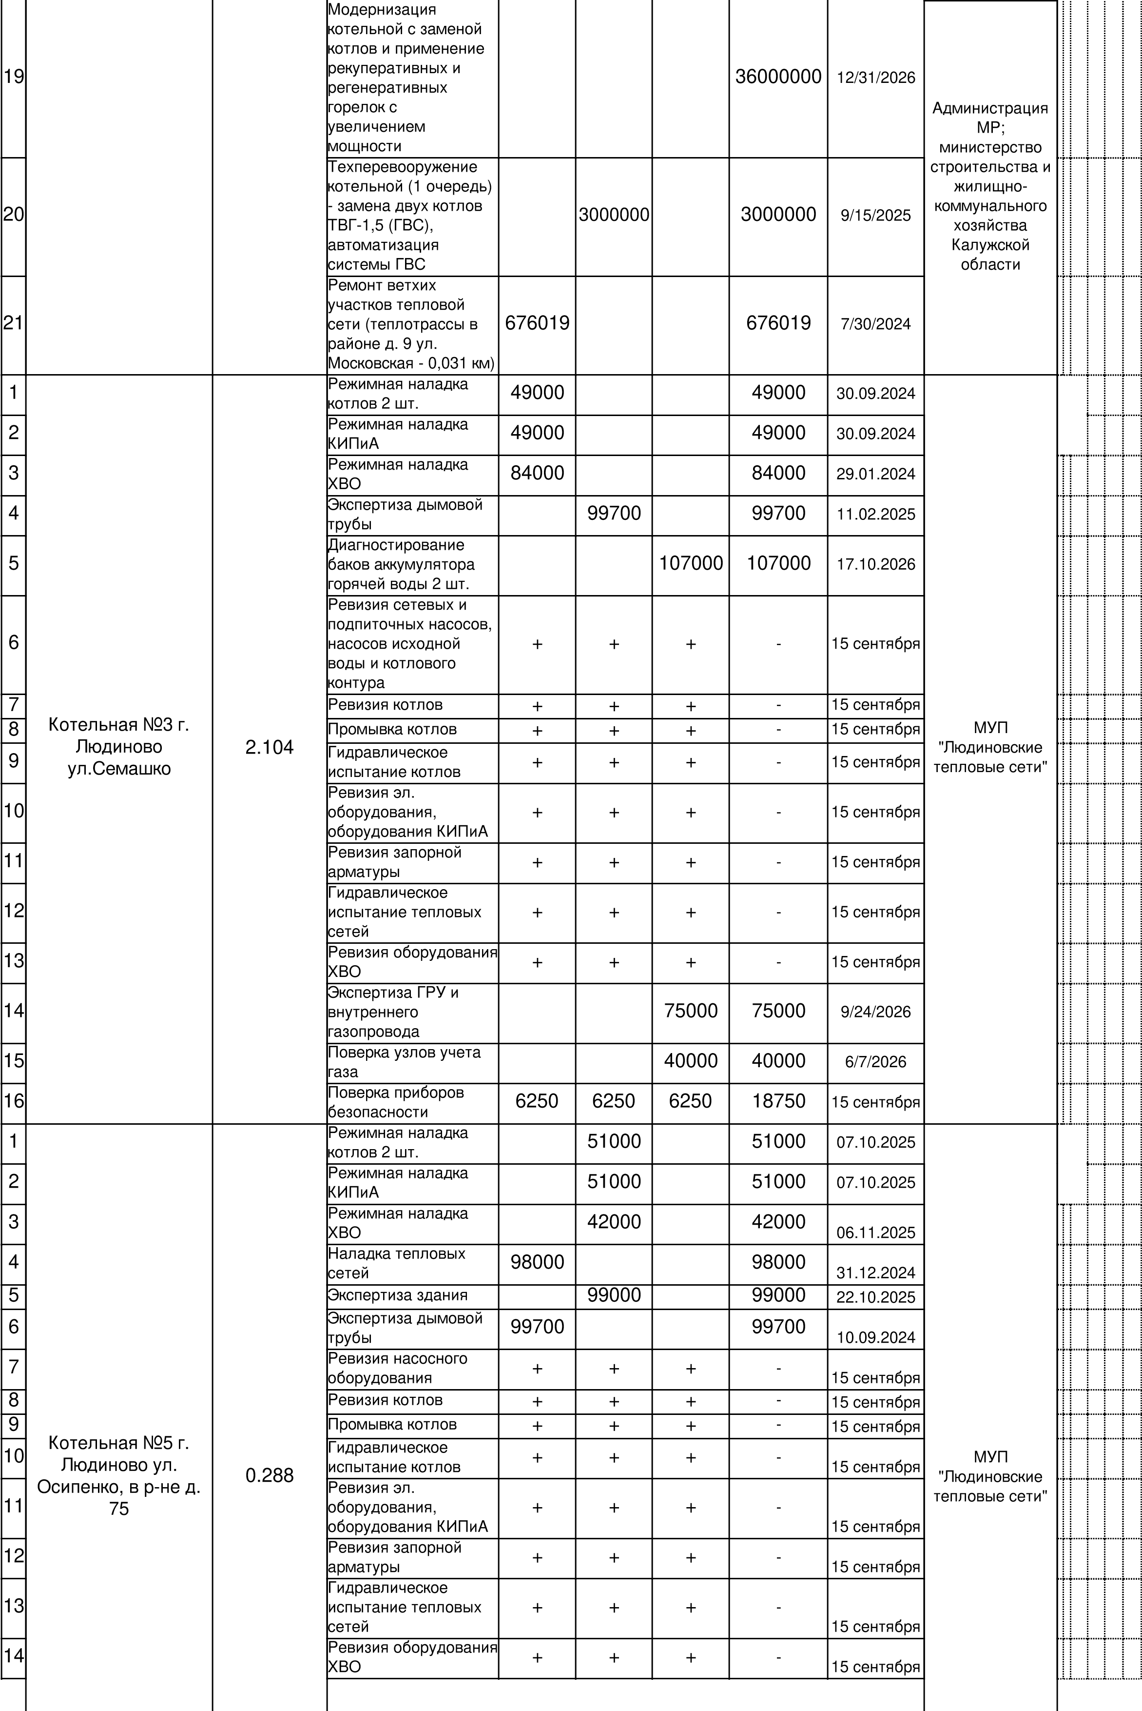

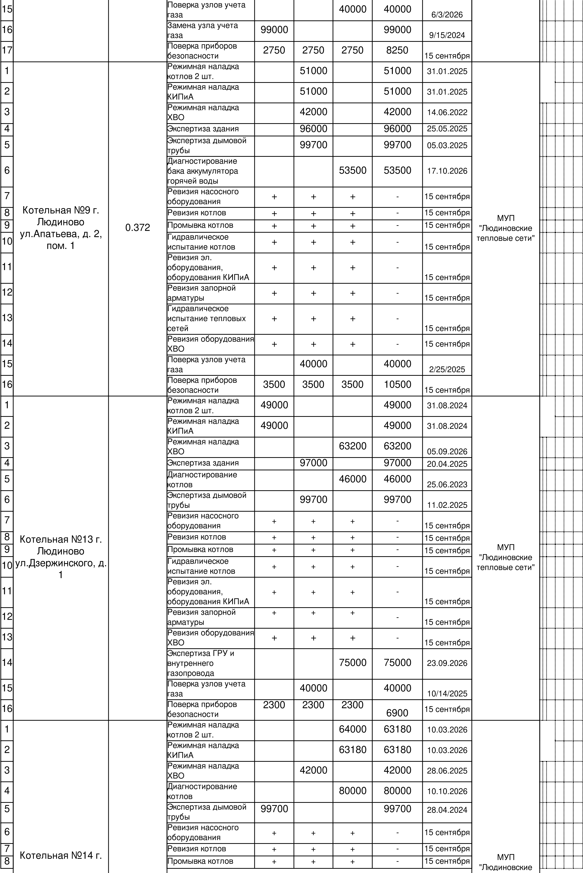

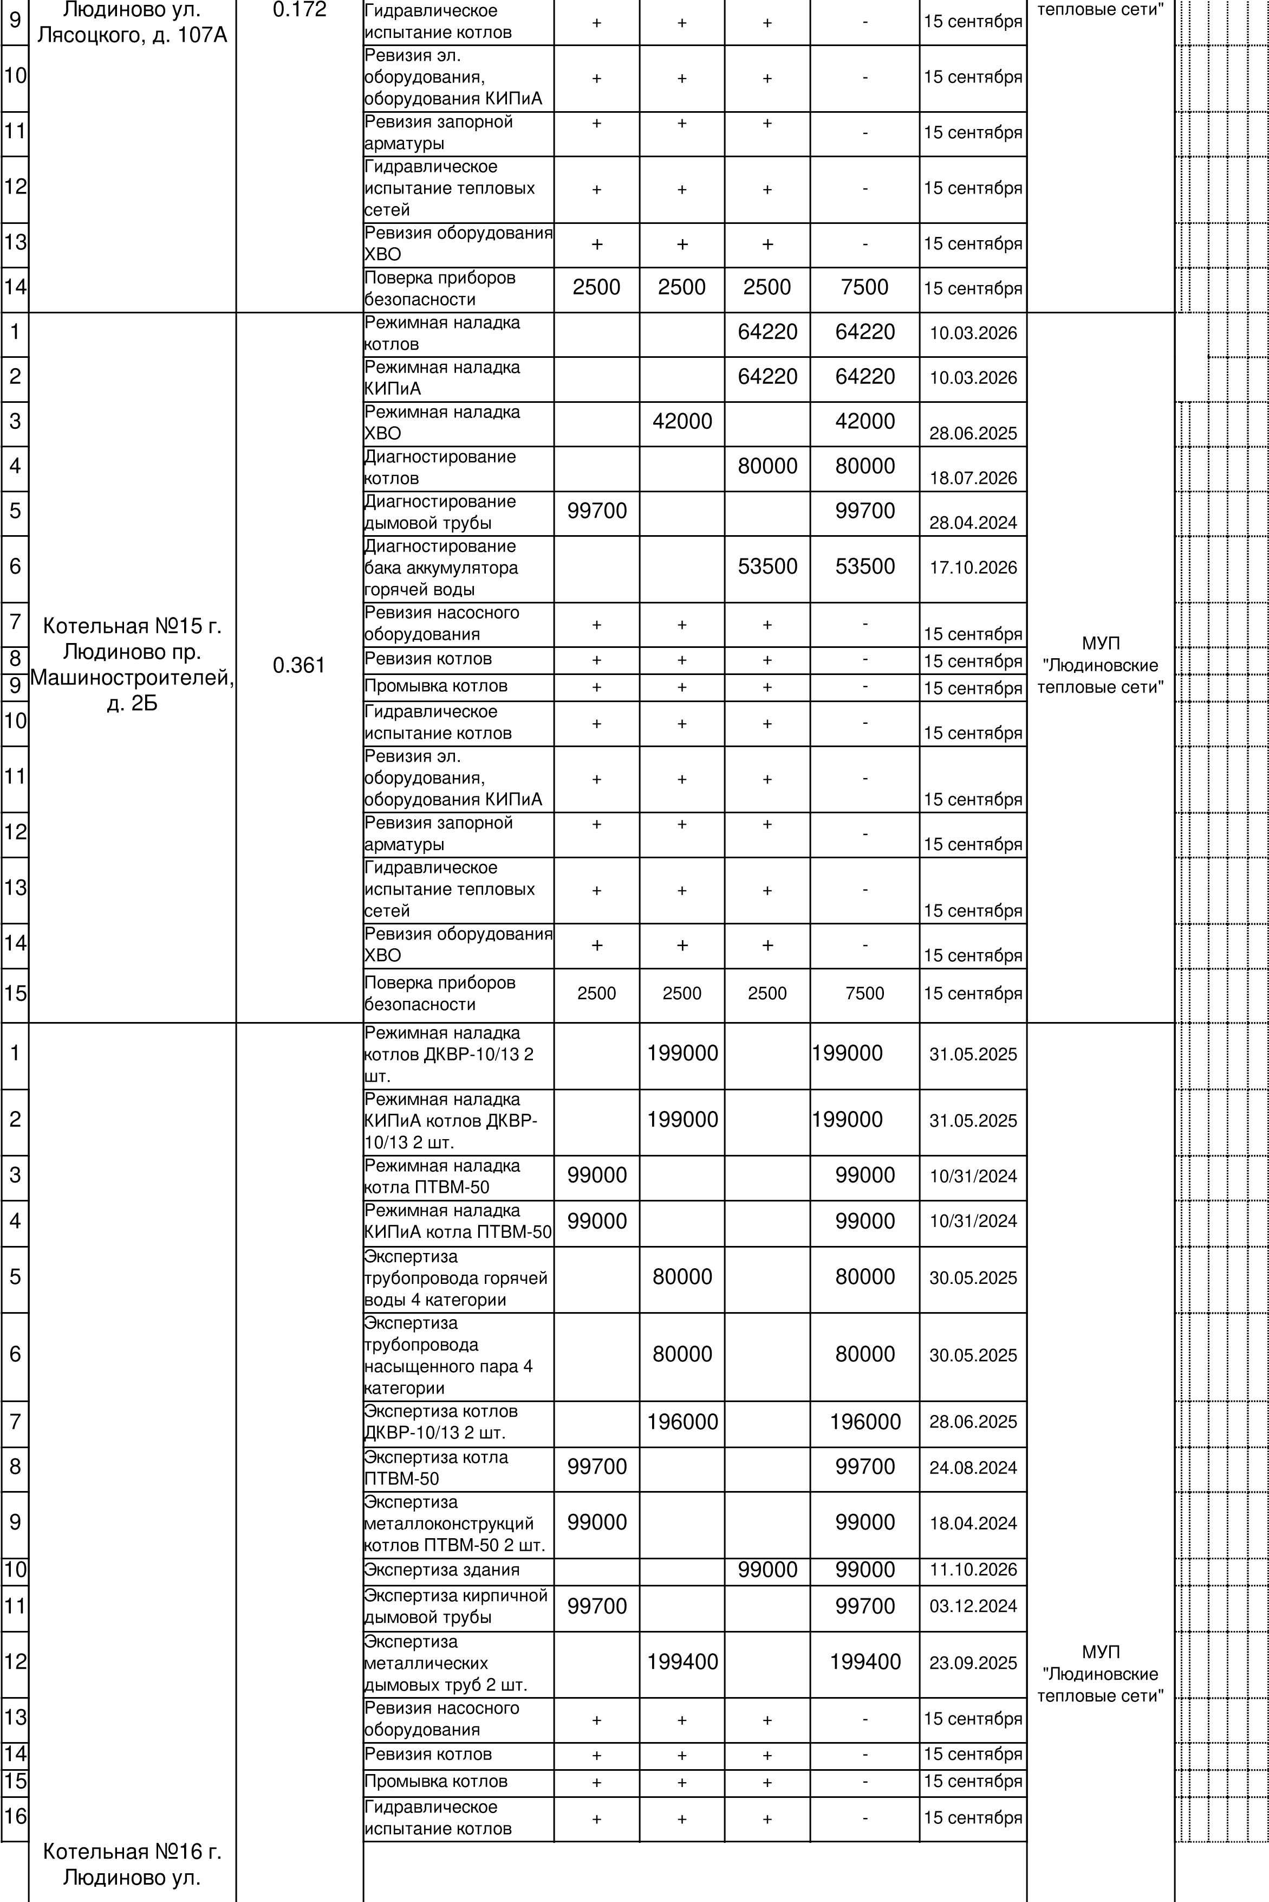

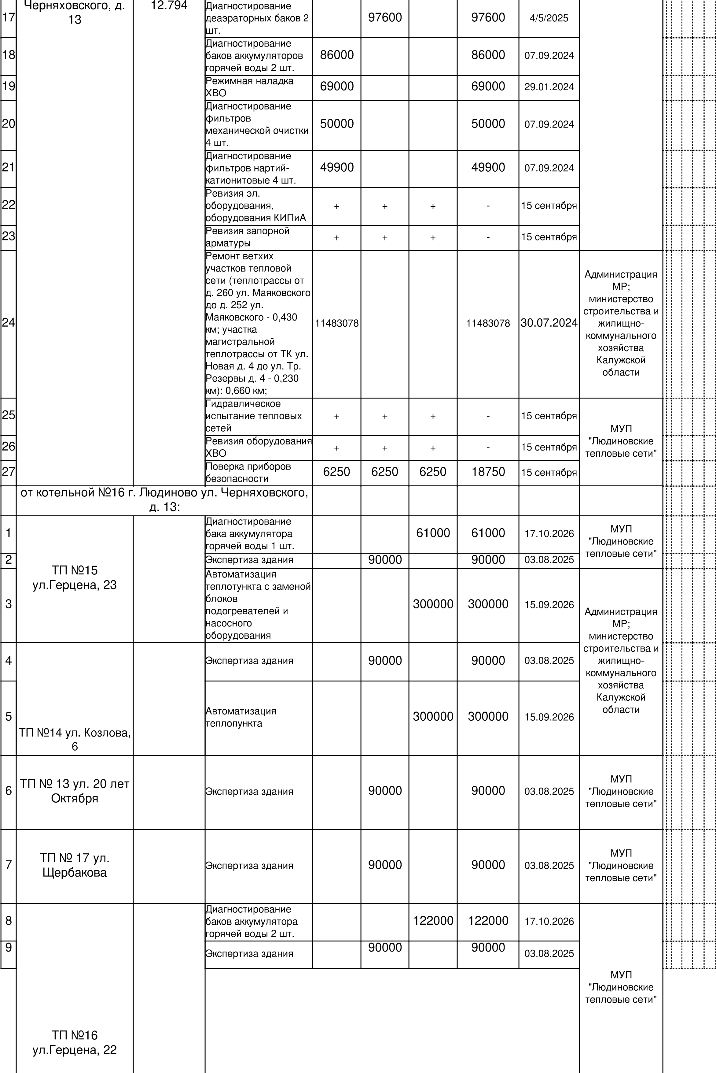

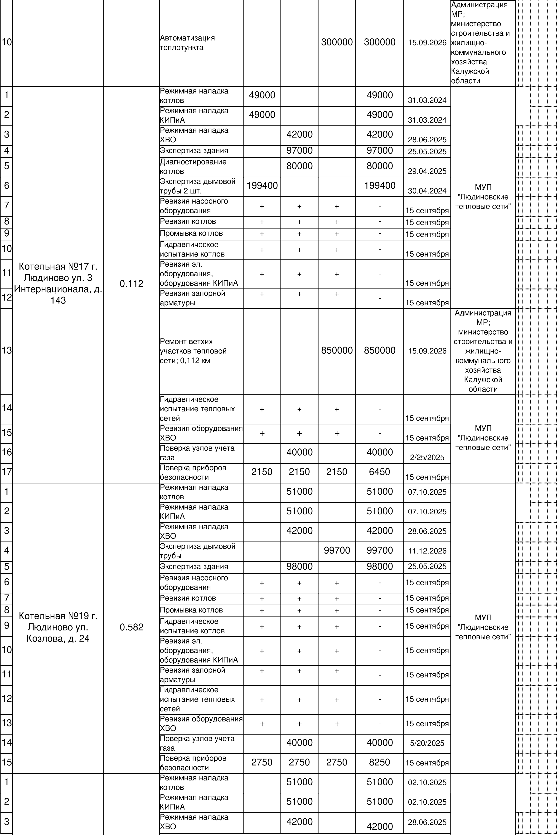

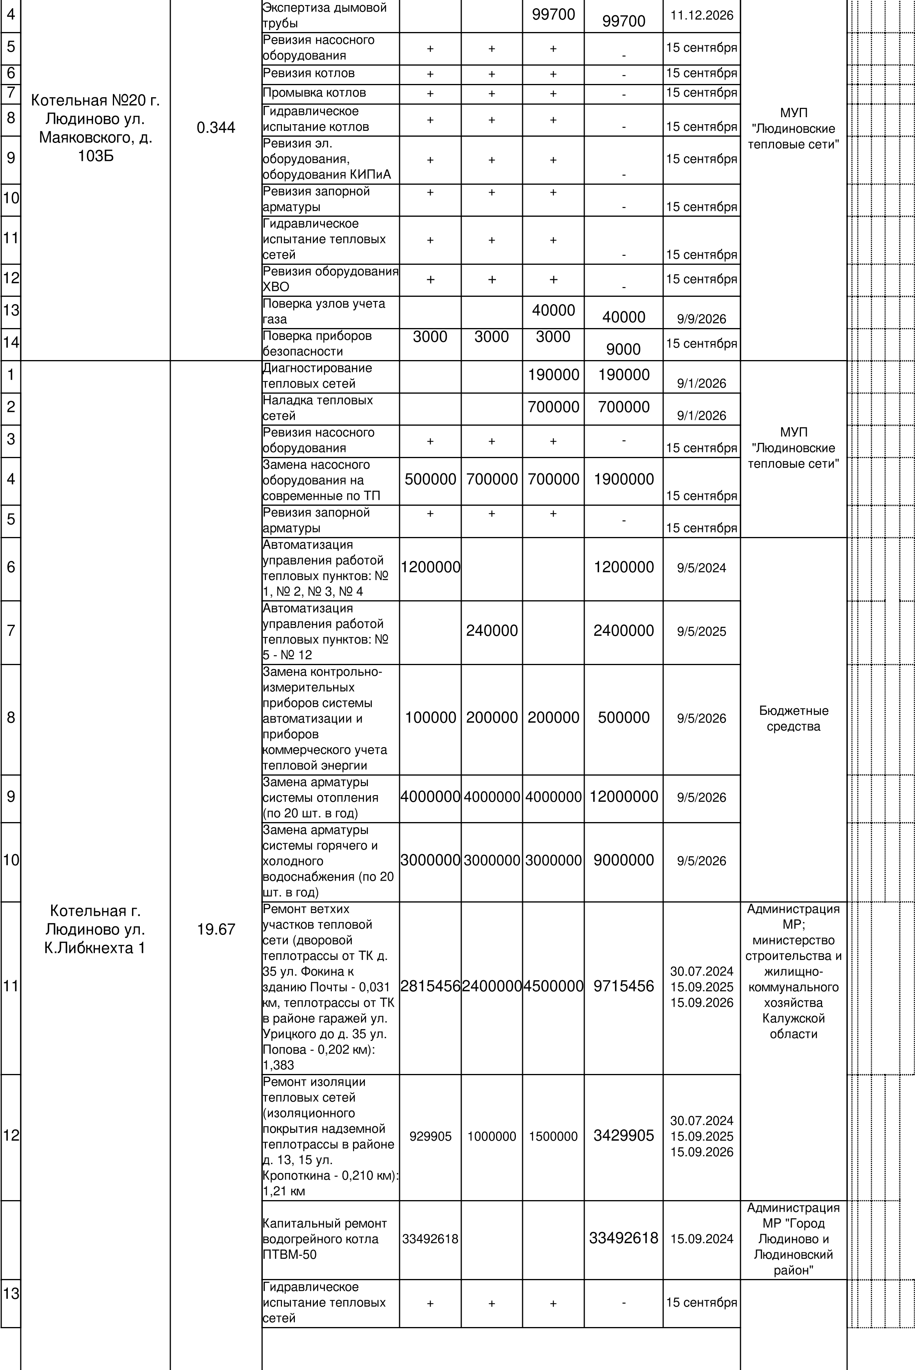

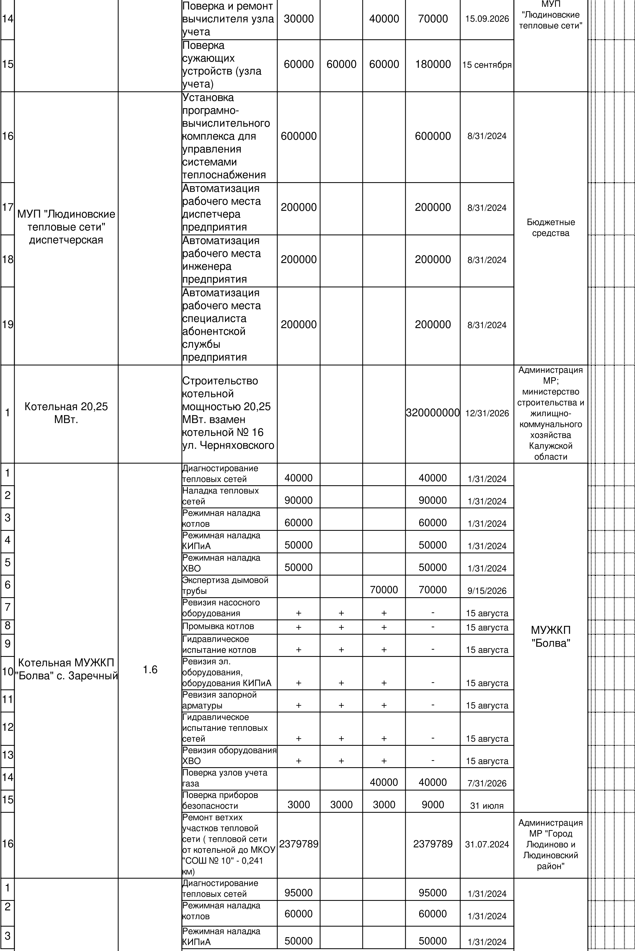
4 | Котельная МУЖКП  "Болва" д. Манино | 0.3 | Режимная наладка  ХВО | 50000 |  |  | 50000 | 1/31/2024 | МУЖКП  "Болва"
5 | Котельная МУЖКП  "Болва" д. Манино | 0.3 | Экспертиза на здание |  |  | 70000 | 70000 | 8/15/2026 | МУЖКП  "Болва"
6 | Котельная МУЖКП  "Болва" д. Манино | 0.3 | Экспертиза дымовой трубы |  |  | 70000 | 70000 | 9/15/2026 | МУЖКП  "Болва"
7 | Котельная МУЖКП  "Болва" д. Манино | 0.3 | Ревизия насосного оборудования | + | + | + | - | 15 августа | МУЖКП  "Болва"
8 | Котельная МУЖКП  "Болва" д. Манино | 0.3 | Промывка котлов | + | + | + | - | 15 августа | МУЖКП  "Болва"
9 |  |  | Гидравлическое испытание котлов | + | + | + | - | 15 августа
10 |  |  | Ревизия эл. оборудования, оборудования КИПиА | + | + | + | - | 15 августа
11 |  |  | Ревизия запорной арматуры | + | + | + | - | 15 августа
12 |  |  | Гидравлическое испытание тепловых сетей | + | + | + | - | 15 августа
13 |  |  | Ревизия оборудования  ХВО | + | + | + | - | 15 августа
14 |  |  | Поверка приборов безопасности | 3000 | 3000 | 3000 | 9000 | 31 июля

